订单管理概要设计

**3. 1** 表现层

表 3-2 网页视图部分样例表

|  |  |  |
| --- | --- | --- |
| 文件名称 | **Jsp** | 说明 |
| 展示订单 | Showorder.jsp | 显示订单信息 |
| 填写订单 | writeOrder.jsp | 填写订单信息 |
| 订单信息 | order_information.jsp | 管理订单信息 |
| 订单确认 | order_confirm.jsp | 订单确认页面 |

**4**．功能模块设计

模块 CM1：订单管理

编号：CM1

模块名称：订单管理模块

功能简介：本模块为订单管理模块。在此模块中，用户在购物车页面点击结算跳转到填写订单的页面，填写完订单的信息后确认订单信息可以提交订单，用户可以查看属于自己的订单和删除自己的订单。在此模块中，系统管理员则登录后台，可以对所有用户的订单进行查询和删除操作，还可查看订单统计出的销售结果。

输入：鼠标点击事件/输入文本信息

输出：查询结果/处理结果

操作流程：



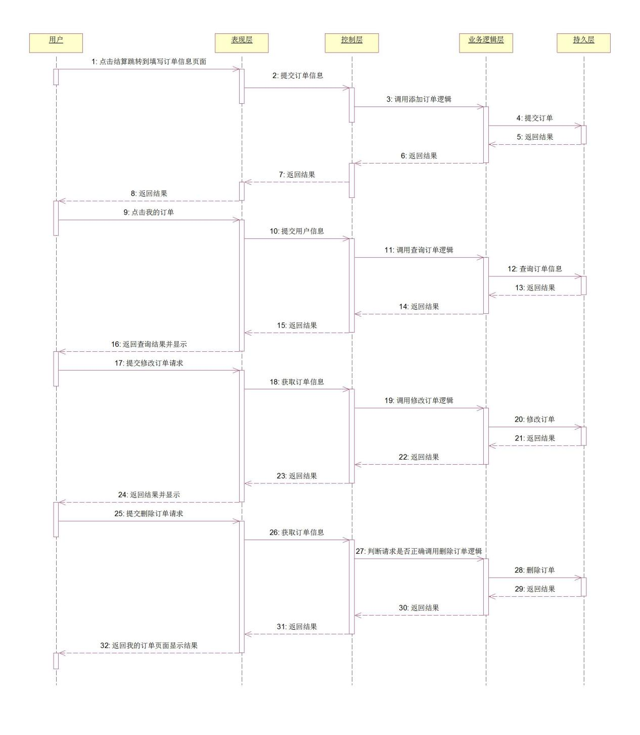

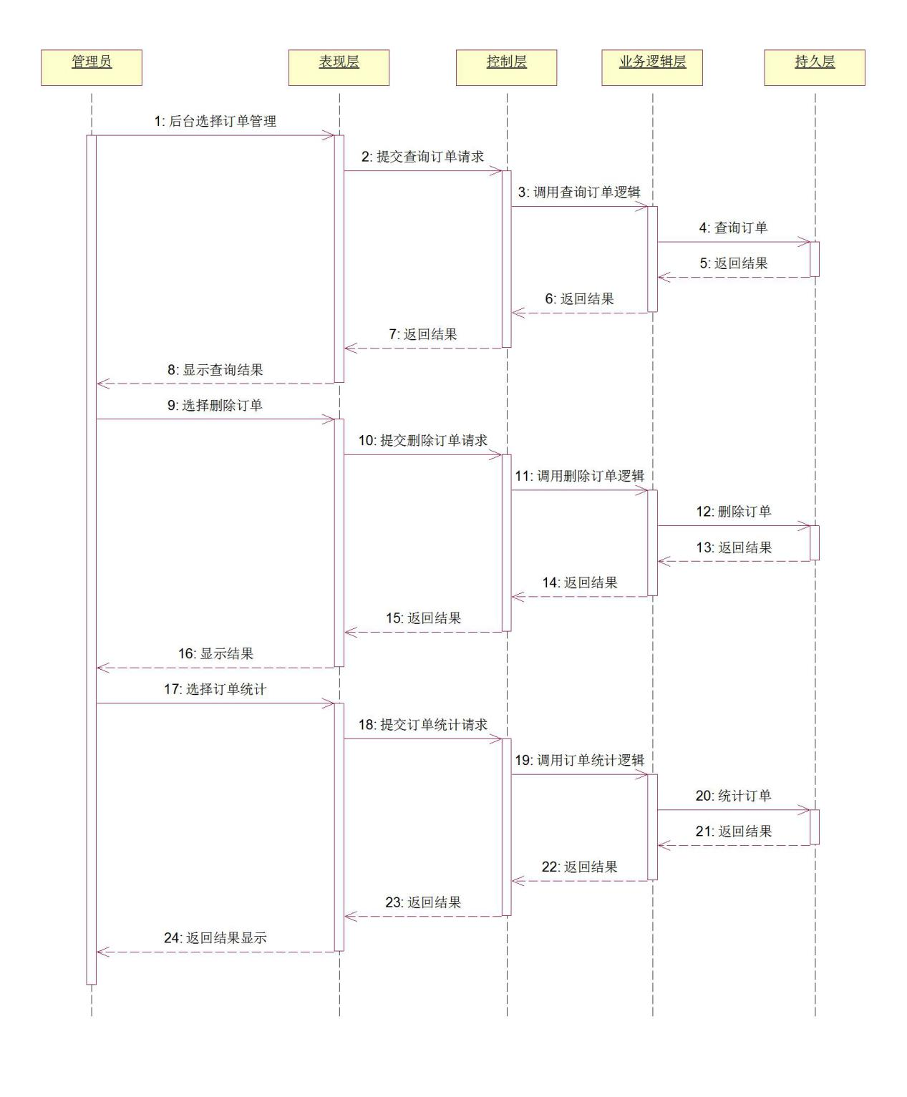

1. 数据库设计

**5.2** 数据库逻辑结构

经过充分的调研和分析，我们将“candyStore销售系统”的数据中设计了九

个实体，其中包括订单表、订单信息表。针对每个实体，又有其对应的属性。

他们之间的关系主要包括以下几项：

一个订单只有一个订单信息，一个订单信息只有一个订单，所以订单信息表与订单表之间是一对一的关系

一个员工可以管理多个订单，订单可以被多个员工管理，所以订单与员工是多对多的关系

综上分析，candyStore销售系统的实体关系图（概念数据模型）如下图5-1

所示。

**5.3** 物理结构设计

根据上面的实体关系，设计数据库表即根据物理数据模型图5-2可知，系

统一共应有14张表。以下是关于表的详细说明。

**5.3.1** 表 **1**：**订单表**

|  |  |  |  |  |
| --- | --- | --- | --- | --- |
| **字段名** | **字段代码** | **字段类型** | **可否为空** | **备注** |
| 订单id | orderid | Int(11) | Y |  |
| 用户id | ord_use_id | Int(11) | Y |  |
| 糖果id | ord_can_id | Int(11) | Y |  |
| 购买数量 | ord_quantity | Int(11) | Y |  |
| 下单时间 | ord_time | Datetime | Y |  |
| 收货人 | ord_name | Varchar(20) | Y |  |
| 收货地址 | ord_adr | Varchar(80) | Y |  |
| 联系方式 | ord_tel | Varchar(20) | Y |  |
| 总价 | ord_allprice | double | Y |  |
| 订单状态 | ord_stade | Varchar(20) | Y |  |

**5.3.2** 表 **2**：**订单信息表**

|  |  |  |  |  |
| --- | --- | --- | --- | --- |
| **字段名** | **字段代码** | **字段类型** | **可否为空** | **备注** |
| 订单信息id | msg_id | Int(11) | N | 主键 |
| 订单id | msg_ord_name | Varchar(20) | Y |  |
| 收货区域 | msg_ord_area | Varchar(20) | Y |  |
| 收货地址 | msg_ord_adr | Varchar(80) | Y |  |
| 联系方式 | msg_ord_tel | Varchar(20) | Y |  |
| 用户id | msg_use_id | Int(11) | Y |  |

**6.** 界面设计

**6.1** 订单填写页面设计

**6.1.1** 订单填写页面设计图

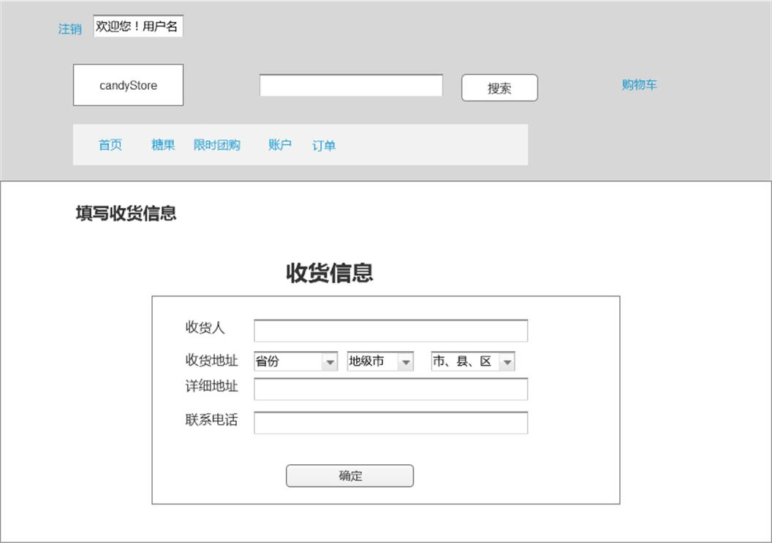

**6.1.2** 订单填写页面说明

订单填写页面有三个文本框和一行下拉选择框，文本框分别输入对应订单的收货信息，包括名称，详细地址和联系电话，下拉选择框则选择相应的地区地址。确定按钮则用来提交信息。

**6.2** 订单查询删除页面设计

**6.2.1** 订单查询删除页面设计图

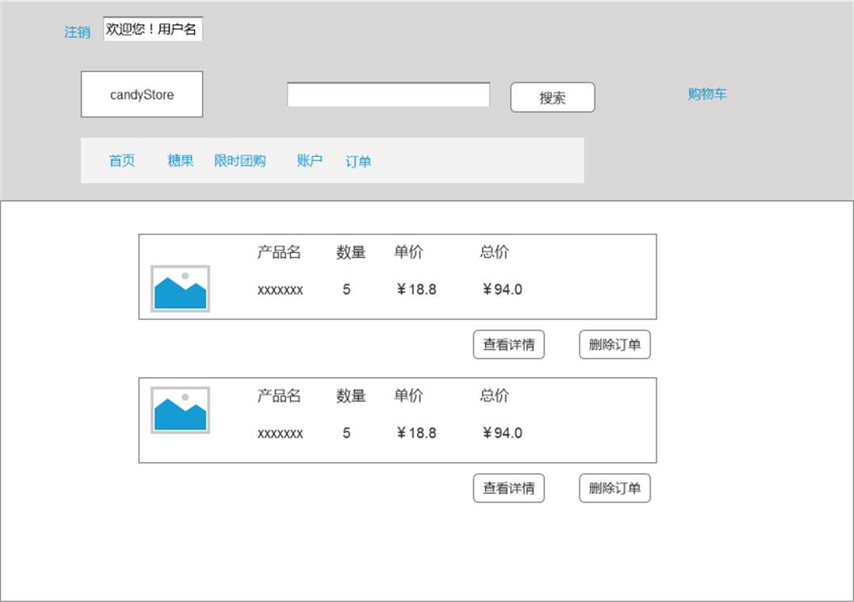

**6.2.2** 订单查询删除页面说明

点击删除按钮则订单删除不见，点击查看详情则查看订单详情

**6.3** 后台管理订单页面设计

**6.3.1** 后台管理订单页面设计图

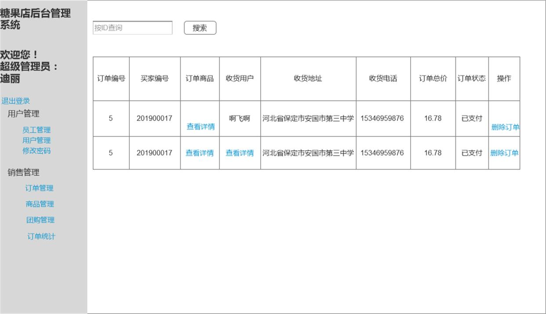

**6.3.2** 后台管理订单页面说明

点击订单管理出现订单管理页面，点击删除链接则订单删除不见，点击查看详情则查看订单所属商品详情

**6.4** 后台订单统计页面设计

**6.4.1** 后台订单统计页面设计图

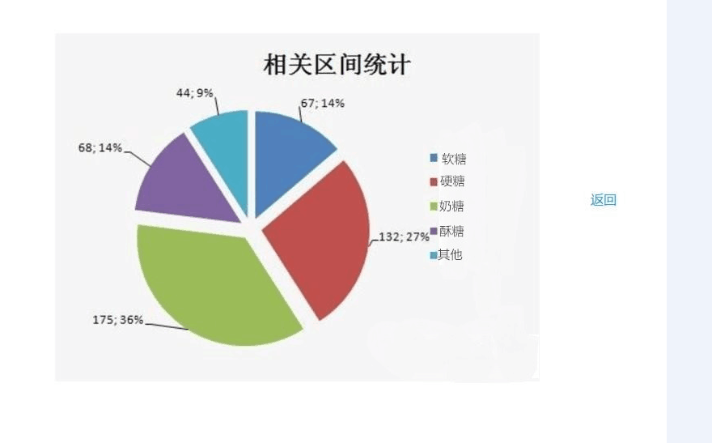

**6.4.2** 后台订单统计页面说明

可以通过饼图了解到各种糖果的销售情况，返回链接可以返回后台管理主页面